LEX 1500 Connect-Serie von SYR auch von unterwegs steuerbar

Der Weichwasserspezialist für jedes Gebäude

Korschenbroich – Kalkhaltiges Wasser verursacht nicht selten größere Probleme in Wohnanlagen und Industriebetrieben. Doch dabei bleibt es selten: Keime und Bakterien sowie Rohrbrüche verursachen ebenfalls häufig Probleme und damit hohe Folgekosten. Dies kann mit den Enthärtungsanlagen LEX 1500 Connect der SYR Hans Sasserath GmbH & Co. KG vermieden werden. Die intelligente Connect-Technologie ermöglicht zudem, die Anlagen von überall zu steuern und wichtige Werte auch unterwegs abzurufen.

Kalk und Schmutz hat niemand gerne. Doch aus den Rohrleitungen kommt zumeist sehr kalkhaltiges Wasser mit all seinen Nachteilen. Weiches Wasser auf Knopfdrück wäre hier die ideale Lösung. Zudem wartet weiches Wasser mit einer Menge Vorteile auf, die zum Wohlbefinden beitragen. So schmecken Heißgetränke deutlich besser, Haare und Haut sind nach der Dusche seidiger. Um in diesen Genuss zu kommen, ist der Einsatz einer Enthärtungsanlage ideal. Mit den Enthärtungsanlagen LEX 1500 Connect wird dies ganz einfach möglich. Die Serie bietet passende Enthärtungslösungen für unterschiedlichste Einsatzbereiche wie die LEX 1500 Connect Einzel- und Doppelenthärtungsanlage für Ein- und Mehrfamilienhäuser, die LEX 1500 Connect Pendelenthärtungsanlage für Mehrfamilienhäuser und Gewerbebetriebe sowie die LEX T 1500 Connect Dreifachenthärtungsanlage für Großobjekte. Alle LEX-Geräte sind mit der SYR Connect-Technologie ausgestattet, welche die Benutzung und Überwachung deutlich vereinfacht. Nach der Installation durch den Fachhandwerker richtet dieser die entsprechende Anlage über ein Farbdisplay mit benutzerfreundlicher Menüführung vor Ort erstmalig ein. Anschließend kann er die Anlage über die kostenlose SYR App ganz einfach anmelden und eine Übersicht mit allen wichtigen Informationen anlegen.

Einfache Steuerung von überall
Die Connect-Technologie von SYR verbindet Armaturen über eine Steuerungselektronik mit dem Internet. So meldet die Anlage alle wichtigen Parameter an die SYR App. Im Statusmodus lassen sich Eingangs- und Ausgangshärte, Wasserdruck, Restkapazität in Litern und Salzvorrat in Wochen ablesen. Im Statistikmodus finden sich zusätzliche wichtige Informationen über den Salzverbrauch. Verschiedene Parameter sind editierbar, beispielsweise kann die Uhrzeit für die nächste Regeneration bestimmt werden. Auf diese Weise erleichtert SYR Connect sowohl Fachhandwerkern als auch deren Kunden die Bedienung der LEX 1500 Connect Enthärtungsanlagen.

Weitere Informationen erhalten Sie bei:

SYR Hans Sasserath GmbH & Co. KG
Mühlenstraße 62
D-41352 Korschenbroich
Fon: +49 (0) 2161 6105-0
Fax: +49 (0) 2161 6105-20
Internet: www.syr.de
E-Mail: info@syr.de

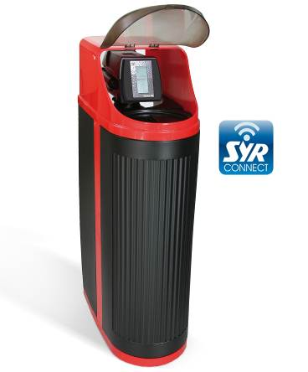

Die Wasserenthärtungsanlage LEX 1500 Connect sorgt für angenehm weiches Wasser und lässt sich per SYR App von überall steuern.

Bild: SYR Hans Sasserath GmbH & Co. KG

